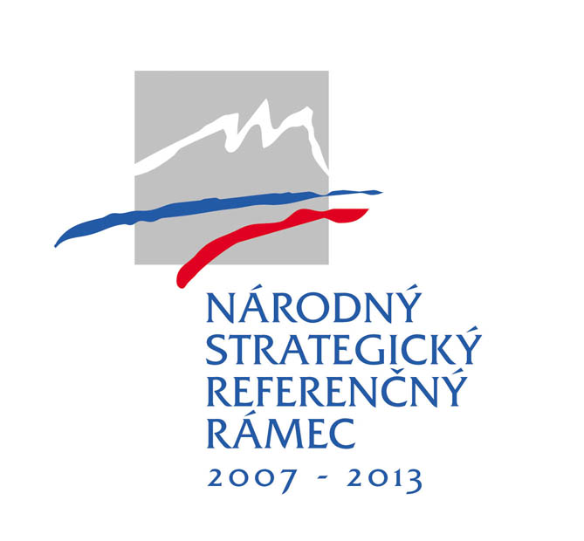

Obec Žbince, na základe svojej žiadosti o NFP, podpísala s Ministerstvom výstavby a regionálneho rozvoja SR zmluvu o poskytnutí nenávratného finančného príspevku.
Prijímateľ
Názov: Obec Žbince
Sídlo: Žbince 34, 072 16 Žbince
IČO: 00326089
Kód projektu /ITMS/: 22140120340
Názov a opis: Revitalizácia centrálnej zóny obce Žbince
Ide o zvýšenie konkurencieschopnosti a atraktivity obce realizáciou hmotných investícií do dopravnej a sídelnej infraštruktúry v centre obce.
Miesto realizácie projektu: Obec Žbince
Poskytovateľ: Ministerstvo výstavby a regionálneho rozvoja SR
Internetové stránky prijímateľa a riadiaceho orgánu:
www. zbince.sk http://www.build.gov.sk/mvrrsr/ www.ropka.sk,
Kód výzvy: ROP-4.1a-2009/01
Operačný program: Regionálny operačný program
Spolufinancovaný fondom: Európsky fond regionálneho rozvoja
Prioritná os: 4 Regenerácia sídel
Opatrenie: 4.1a Regenerácia sídel – samostatne dopytovo orientované projekty
Dátum začatia a skončenia realizácie projektu: Z 04/2012 K beží
Výška celkových oprávnených výdavkov: 253 540,88 EUR
Výška poskytnutého príspevku: 240 863,84 EUR

